Linux avec Yocto pour Vision Collaborative
#Build de base
Build une image pour raspberry en utilisant le tuto suivant :
https://www.blaess.fr/christophe/yocto-lab/index.html

ou sinon :
mkdir yocto
cd yocto
mkdir layers
mkdir builds
cd layers
git clone git://git.yoctoproject.org/poky -b scarthgap
cd poky
git checkout yocto-5.0.2
cd ..
git clone git://git.yoctoproject.org/meta-raspberrypi -b scarthgap
git clone git://git.openembedded.org/meta-openembedded -b scarthgap
cd ..
source layers/poky/oe-init-build-env builds/buildrpi
bitbake core-image-base

bitbake-layers show-layers
bitbake-layers add-layer ../../layers/meta-raspberrypi/

dans builds/buildrpi/conf éditer : local.conf
ajouter les lignes suivantes en haut du fichier pour une raspberry4:
#Fabien
MACHINE = "raspberrypi4-64"
DL_DIR = "${TOPDIR}/../../downloads"
SSTATE_DIR = "${TOPDIR}/../../sstate-cache"

LICENSE_FLAGS_ACCEPTED += 'synaptics-killswitch'
ENABLE_UART="1"

#Fabien END

#Build pour le projet
Une fois cela fait :
Récupérer la layer de Fabien
[Lien gitlab]
Intégrer la layer de Fabien :
Dans le dossier « buildrpi», ajouter les layers suivantes à l’aide de la commande : « bitbake-layers add-layer »

- meta-raspberrypi
- meta-openembedded/meta-oe
- meta-openembedded/meta-python
- meta-openembedded/meta-networking
- meta-raspberrypi
- meta-my-layer

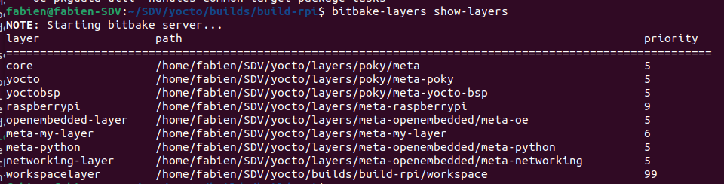

Une fois les layers ajoutées, build une nouvelle image avec bitbake :
bitbake my-image

L’image compilé est disponible dans buildrpi/tmp/deploy/images/ « nom de la MACHINE » /

#Flasher
Pour flasher la carte SD, j’utilise bmaptool
sudo bmaptool copy tmp/deploy/images/raspberrypi4-64/my-image-raspberrypi4-64.rootfs.wic.bz2 /dev/sdc

